**Tickets Vietnam Airlines**

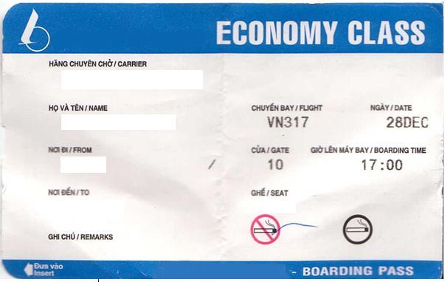

Je bent heel oud. Je stapt met een stok.

Je hebt nog nooit gevlogen en bent heel bang.

Wanneer de piloot vertelt dat het een moeilijke vlucht zal worden, val je flauw.

Wanneer iemand staat te dansen, dans je mee.

*Vietnam Airlines*

Naam leerling

3



Naam leerling

Je bent heel cool. Je eet kauwgom en hebt een koptelefoon op.

Iemand valt flauw. Je gaat ernaartoe om te helpen.

Onderweg stoot je per ongeluk tegen een iemand die zit te zingen.

Wanneer iemand staat te dansen, dans je mee.

4

*Vietnam Airlines*



Naam leerling

Naam leerling

Je bent goed gehumeurd. Je zingt een liedje.

Dan stoot iemand tegen je. Je klaagt boos tegen de persoon naast je.

Wanneer iemand staat te dansen, dans je mee.

5

*Vietnam Airlines*

*Vietnam Airlines*

Je bent ziek. Je moet de hele tijd niezen.

De persoon naast je begint tegen je te klagen.

Je luistert niet, maar snuit heel luid je neus.

Wanneer iemand staat te dansen, dans je mee.

6

Je bent een fotomodel. Je zit je nagels te lakken.

Je kijkt om naar de persoon die luid zijn neus snuit.

Dan zie je dat aan de andere kant van de gang een mooie jongen zit.

Je staat op om een praatje te maken.

Wanneer iemand staat te dansen, dans je mee.

Naam leerling

7

*Vietnam Airlines*

Naam leerling

8

Je bent een verlegen jongen.

Opeens komt er een mooi meisje op je af.

Je wordt helemaal rood en weet niet meer wat je moet zeggen.

Wanneer iemand staat te dansen, dans je mee.

*Vietnam Airlines*



Naam leerling

Naam leerling

*Vietnam Airlines*

Je zit naast je zoon. Opeens komt er een mooi meisje met hem praten.

Je besluit dat het beter is om hen even alleen te laten.

Je staat op en schudt je armen en benen los in het gangpad.

9

10

Je bent een danser. Je zit niet graag stil. Je beweegt de hele tijd je voet op en neer, draait met je duimen, … Dan begint iemand oefeningen te doen in het gangpad.

Je staat op en begint naar haar te dansen.

*Vietnam Airlines*

[](http://www.google.be/url?sa=i&rct=j&q=&esrc=s&frm=1&source=images&cd=&cad=rja&docid=p5k3cic8aaPfdM&tbnid=weXSeO0KfBWDgM:&ved=0CAUQjRw&url=http://www.asiavipa.com/vietnam-airlines-ticket.php&ei=91mOUdXJFqWa1AWhqoHYBQ&bvm=bv.46340616,d.ZWU&psig=AFQjCNGBYz1ugC41Osxi4uWV_NX4R4nowA&ust=1368370031926594)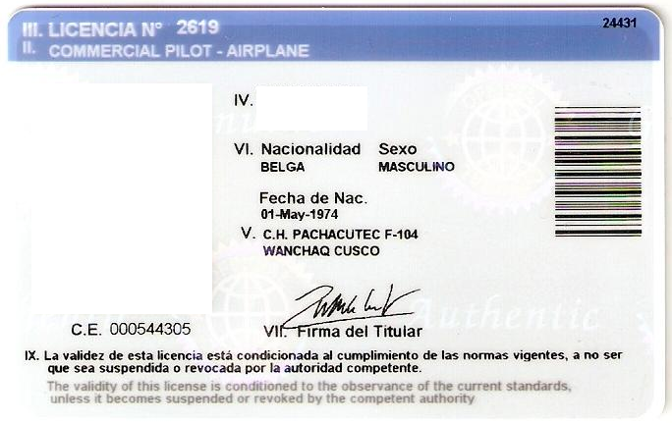

Je bent de piloot. Wanneer iedereen zit, heet je de mensen welkom.

Je vertelt hen dat het een zware vlucht zal zijn, door een storm.

Dan ga je voor in het vliegtuig zitten om het te besturen.

2

Naam leerling

[](http://www.google.be/url?sa=i&rct=j&q=&esrc=s&frm=1&source=images&cd=&cad=rja&docid=p5k3cic8aaPfdM&tbnid=weXSeO0KfBWDgM:&ved=0CAUQjRw&url=http://www.asiavipa.com/vietnam-airlines-ticket.php&ei=iFyOUYXSC-OK0AXd2YGoBg&bvm=bv.46340616,d.ZWU&psig=AFQjCNEOSwmMQr4iEbRHKdxk6ScK0MBtJg&ust=1368370674785091)

Je bent de stewardess. Je bent heel moe, want je werkt al de hele nacht. Je staat bij de ingang en helpt de mensen instappen. Wanneer je klaar bent, ga je achter in het vliegtuig zitten.

Wanneer iemand staat te dansen, dans je mee.

**Naam**

**1**